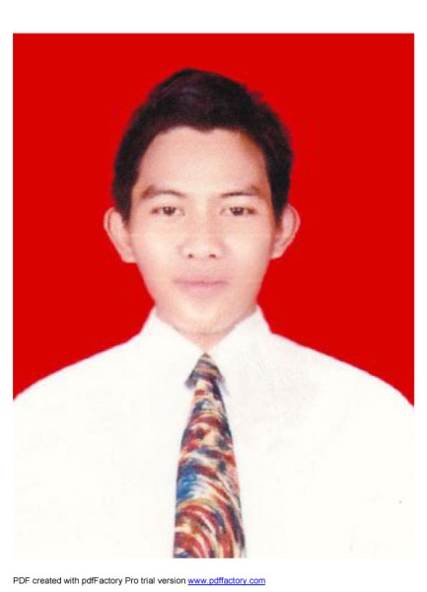**DAFTAR RIWAYAT HIDUP**

***Curriculum Vitae***

1. Data pribadi
2. Nama : Faisal idrus, S.Kom
3. Tempat & Tanggal lahir : Gorontalo, 14 April 1986
4. Jenis Kelamin : Laki-laki
5. Agama : Islam
6. Warga Negara : Indonesia
7. Alamat/ Domisili : Jl. Moh. Yamin Kel. Limba B Kota Selatan Prov. Gorontalo
8. Nomor Telepon/HP : 085341616942
9. E-mail : [Faisidrus@gmail.com](mailto:Faisidrus@gmail.com)
10. Kode Pos :
11. Pendidikan Formal

|  |  |  |  |  |  |
| --- | --- | --- | --- | --- | --- |
| Periode  (Tahun | | Sekolah/institusi/  Universitas | Jurusan | Jenjang Pendidikan | IPK |
| 1993 | 1997 | SDN 1 Gentuma |  | Sekolah Dasar |  |
| 1997 | 2000 | SLTP Neg. 2 Atinggola |  |  |  |
| 2000 | 2003 | SMK Neg. 1 Biau Sulteng | Admiistarasi Perkatoran | Sekolah Kejuruan | 7,28 |
| 2003 | 2008 | STMIK Ichsan Gorontalo | Sistim Informasi (Analisys System Risk Management) | Strata Satu | 3.12 |

1. Pendidikan Non Formal/Training-Seminar

|  |  |  |  |
| --- | --- | --- | --- |
| Tahun | | Lembaga / Instansi | Keterampilan |
| 2002 | 2003 | Wakil ketum Osis SMK | Organisasi Siswa. |
| 2008 | 2009 | Sekretaris Partisipasi & Pengembangan Daerah Di HPMI-GU & Anggota HMI angkatan 2006 | Organisasi Pangguyuban& Mahasiswa. |
| 2005 | 2005 | BLK UKM Gorontalo Program Magang Carre skill Go To Japan IMM | Kursus Bahasa Jepang selama 3 bulan. |
| 2010 | 2010 | Balai Diklat Bank BRI Persero Wilayah Timur Di Makassar Tgl. 25 Januari S/D 18  Februari | -Administrasi Laporan Kredit dan Asuransi.  -Dummy Bank.  -Level Legal kredit .  -Akk Kupedes.  -Sistem Informasi Debitur (SID) Bank Indonesia (BI Checking).  -Kliring , tranffer,RTGS, Giro Valas, Salary krediting.  -Know Your Customer (KYC).  -Laporan Brinets & Critical Report & surcharge. |
| 2012 | 2012 | Accelerated Trainning program PT. PNM Persero di Hotel Sahid Manado Tgl 19-22 Juni 2012 | -Laporan Asuransi Jiwa.  -Laporan Outstanding Kredit .  -Laporan Administrasi Market MO. |

1. Riwayat Pengalaman Kerja

|  |  |  |  |
| --- | --- | --- | --- |
| Periode | | Lembaga / Instansi | Posisi |
|  |  |  |  |
| 2009 | 2011 | Bank BRI Persero, Tbk | Help Desk Oprasional Kredit & Deskman Support. |
| 2011 | 2012 | PT. PNM Persero | Account Officer . |

1. Lain-Lain:................................................................................................

Demikian CV ini saya buat dengan sebenarnya,

Gorontalo, 6 Dessember 2016

(Faisal idrus, S.Kom)